# Bài 4: Nhiệt dung riêng

**Giải Vật lí 12 Bài 4: Nhiệt dung riêng**  
  
**Khởi động trang 20 Vật lí 12**: Nhiệt lượng cần để làm nóng 1 kg nước lên thêm 1℃ khác với nhiệt lượng cần để làm nóng 1 kg rượu lên 1℃. Đại lượng vật lí nào có thể dùng để mô tả sự khác biệt như trên của các chất khác nhau?  
**Lời giải:**  
Đại lượng nhiệt dung riêng có thể dùng để mô tả sự khác biệt như trên của các chất khác nhau  
  
  
**I. Khái niệm nhiệt dung riêng**  
**Câu hỏi trang 20 Vật lí 12**: Hãy tìm ví dụ trong đời sống để minh họa cho nội dung trên  
**Lời giải:**  
Giả sử bạn muốn đun sôi một lượng nước trong một ấm từ nhiệt độ phòng lên nhiệt độ sôi (100°C). Khối lượng của nước trong ấm, độ tăng nhiệt độ (từ nhiệt độ phòng đến nhiệt độ sôi), và tính chất của nước (nước là một chất cách nhiệt tốt) sẽ ảnh hưởng đến lượng nhiệt lượng cần cung cấp.  
- Khối lượng: Nếu bạn đun sôi một lượng nước lớn hơn, bạn sẽ cần cung cấp một lượng nhiệt lượng lớn hơn để làm tăng nhiệt độ của nó. Khối lượng lớn hơn đồng nghĩa với lượng phân tử nước lớn hơn cần phải năng động và làm tăng nhiệt độ của nó.  
- Độ tăng nhiệt độ: Để đun sôi nước từ nhiệt độ phòng lên nhiệt độ sôi (100°C), bạn cần cung cấp một lượng nhiệt lượng đủ để làm tăng nhiệt độ từ 25°C (giả sử nhiệt độ phòng) lên 100°C. Độ tăng nhiệt độ càng lớn, lượng nhiệt lượng cần cung cấp càng nhiều.  
- Tính chất của chất làm vật: Nước là một chất cách nhiệt tốt, nghĩa là nó có khả năng hấp thụ và giữ nhiệt lượng tốt. Do đó, để làm tăng nhiệt độ của nước, bạn cần cung cấp một lượng nhiệt lượng lớn hơn so với các chất khác có tính cách nhiệt kém.  
  
  
**Hoạt động 1 trang 21 Vật lí 12**: Biết nhiệt dung riêng của nước lớn gấp hơn hai lần của dầu, tại sao trong bộ tản nhiệt (làm mát) của máy biến thế, người ta lại dùng dầu mà không dùng nước như trong bộ tản nhiệt của động cơ nhiệt?  
**Lời giải:**  
Trong bộ tản nhiệt của máy biến thế, dầu thường được sử dụng thay vì nước vì một số lý do sau:  
- Điểm nóng chảy và nhiệt độ sôi của dầu cao hơn so với nước, giúp nó có thể hoạt động ở nhiệt độ cao hơn mà không cần áp lực cao.  
- Dầu không dẫn điện tốt hơn nước, điều này là quan trọng trong bộ tản nhiệt của máy biến thế để tránh nguy cơ hỏng hóc và sự cố điện.  
- Dầu ít bay hơi hơn và ít bị bay hơi trong quá trình vận hành, giảm nguy cơ mất nước và cần bổ sung nước định kỳ.  
- Dầu cũng có khả năng chống oxy hóa tốt hơn nước, giúp kéo dài tuổi thọ của hệ thống.  
**Hoạt động 2 trang 21 Vật lí 12**: Hãy dựa vào giá trị của nhiệt dung riêng của nước và của đất trong Bảng 4.1 để giải thích tại sao ban ngày có gió mát thổi từ biển vào đất liền, ban đêm có gió ấm thổi từ đất liền ra biển.  
**Lời giải:**  
Ban ngày, mặt biển được làm mát bởi nước, nhiệt dung riêng của nước lớn hơn so với đất, do đó khi gió thổi từ biển vào đất liền, nó mang theo nhiệt lượng từ mặt biển và làm mát môi trường. Ban đêm, đất liền có nhiệt dung riêng lớn hơn so với nước, nên nó giữ nhiệt tốt hơn. Khi gió thổi từ đất liền ra biển, nó mang theo nhiệt từ đất và làm ấm môi trường biển.  
**Hoạt động 3 trang 21 Vật lí 12**: Một thùng đựng 20 lít nước ở nhiệt độ 20°C. Cho khối lượng riêng của nước là 1 000 kg/m3.  
a) Tính nhiệt lượng cần truyền cho nước trong thùng để nhiệt độ của nó tăng lên tới 70°C.  
b) Tính thời gian truyền nhiệt lượng cần thiết nếu dùng một thiết bị điện có công suất 2,5 kW để đun lượng nước trên. Biết chỉ có 80% điện năng tiêu thụ được dùng để làm nóng nước  
**Lời giải:**  
a) Để tính nhiệt lượng cần truyền cho nước, ta sử dụng công thức:  
Q = mcΔT  
Thay vào công thức, ta có:  
m = 0,02 m³ × 1000 kg/m³ = 20 kg  
Q = 20 kg × 4190 J/kg°C × 50°C = 4190000 J = 4,19 × 106 J  
Do đó, nhiệt lượng cần truyền cho nước để nhiệt độ tăng từ 20°C lên 70°C là 4,19× 106 J  
b) Để tính thời gian truyền nhiệt lượng cần thiết, ta sử dụng công thức:   
P=QtP=(Q)/(t)  
⇒t=QP=4,19.1062500=1676s⇒t=(Q)/(P)=(4,19.10^(6))/(2500)=1676s = 28 phút  
Do đó, thời gian cần thiết để truyền nhiệt lượng cần thiết là khoảng 1676 giây, hoặc khoảng 28 phút.  
**II. Thực hành đo nhiệt dung riêng của nước**  
  
  
**Hoạt động trang 21 Vật lí 12**: Hãy trả lời các câu hỏi sau:  
- Từ hệ thức (4.3), cho biết cần đo đại lượng nào để xác định nhiệt dung riêng của nước?  
- Nhiệt lượng mà nước trong bình nhiệt lượng kế thu được lấy từ đâu?  
- Xác định nhiệt lượng mà nước thu được bằng cách nào?  
- Mô tả các bước tiến hành thí nghiệm.  
**Lời giải:**  
- Từ hệ thức (4.3), cần đo đại lượng nhiệt lượng cần truyền cho nước, khối lượng nước và độ tăng nhiệt độ của nước để xác định nhiệt dung riêng của nước  
- Nhiệt lượng mà nước trong bình nhiệt lượng kế thu được đến từ nguồn nhiệt bên ngoài, thường là từ quá trình nhiệt đổi hoặc từ một nguồn nhiệt khác như lửa, máy nhiệt, hoặc các nguồn nhiệt khác.  
- Nhiệt lượng mà nước thu được có thể được xác định bằng cách đo sự thay đổi về nhiệt độ của nước sau khi tiếp xúc với nguồn nhiệt. Bằng cách đo thay đổi nhiệt độ và sử dụng thông tin về nhiệt dung riêng của nước, ta có thể tính toán nhiệt lượng đã được truyền vào nước.  
- Các bước tiến hành thí nghiệm để xác định nhiệt lượng mà nước thu được trong bình nhiệt lượng kế có thể bao gồm:  
a) Đo lượng nước: Sử dụng một ống đo hoặc một cái cốc đo chính xác để đo lượng nước cần sử dụng trong thí nghiệm  
b) Ghi nhận nhiệt độ ban đầu của nước: Sử dụng một nhiệt kế chính xác để đo và ghi nhận nhiệt độ ban đầu của nước.  
c) Tiếp xúc nước với nguồn nhiệt: Đặt bình nước trong bình nhiệt lượng kế, và đưa nguồn nhiệt gần bình nước. Đảm bảo rằng nước tiếp xúc đều với nguồn nhiệt.  
d) Ghi nhận nhiệt độ sau khi tiếp xúc: Sử dụng nhiệt kế để đo và ghi nhận nhiệt độ của nước sau khi đã tiếp xúc với nguồn nhiệt trong một khoảng thời gian nhất định.  
e) Tính toán nhiệt lượng: Sử dụng công thức Q = mcΔT với m là khối lượng của nước, c là nhiệt dung riêng của nước, và ΔT là sự thay đổi nhiệt độ của nước để tính toán nhiệt lượng đã được truyền vào nước.  
f) Đánh giá kết quả: Kiểm tra và đánh giá kết quả tính toán nhiệt lượng để đảm bảo tính chính xác và đồng nhất của thí nghiệm.  
  
  
**Hoạt động trang 22 Vật lí 12**:  
- Vẽ đồ thị nhiệt độ t theo thời gian τ và vẽ đường thẳng đi gần nhất các điểm thực nghiệm (tham khảo Hình 4.2).  
- Chọn hai điểm M, N trên đồ thị, xác định các giá trị thời gian τM, τN và nhiệt độ tM , tN tương ứng  
**Lời giải:**  
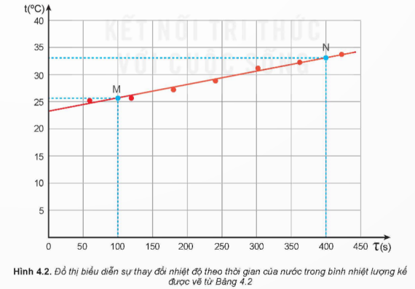  
  
  
**Hoạt động trang 23 Vật lí 12**: Từ kết quả thí nghiệm thu được, thực hiện yêu cầu sau:  
- Tính giá trị trung bình của công suất dòng điện.  
- Tính nhiệt dung riêng của nước theo hệ thức:  
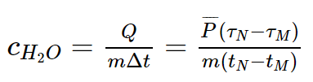  
- Xác định sai số của phép đo nhiệt dung riêng của nước.  
- So sánh kết quả đo với nhiệt dung riêng của nước ở Bảng 4.1 và giải thích tại sao có sự sai khác (nếu có).  
**Lời giải:**  
- Giá trị trung bình của công suất dòng điện  
¯¯¯¯P=15,04+15,07+15,03+15,94+15,84+15,94+15,947=15,59WP¯=(15,04+15,07+15,03+15,94+15,84+15,94+15,94)/(7)=15,59W  
- Nhiệt dung riêng của nước theo hệ thức:  
cH2O=QmΔt=¯¯¯¯P(τN−τM)m(tN−tM)=15,59(400−100)0,15(33−25,3)=4049J/kg.Kc_(H_(2)O)=(Q)/(mΔt)=(P¯(τ_(N)−τ_(M)))/(m(t_(N)−t_(M)))=(15,59(400−100))/(0,15(33−25,3))=4049J/kg.K  
- Sai số của phép đo: 4200 – 4049 = 151 J/kg.K  
- Nếu có sự sai khác giữa kết quả đo và giá trị thực tế, nguyên nhân có thể bao gồm:  
+ Sai số trong thiết bị đo lường: Có thể có sai số do sai lệch trong thiết bị đo lường, chẳng hạn như sai số từ cảm biến nhiệt độ hoặc thiết bị đo thể tích.  
+ Điều kiện thực nghiệm không hoàn hảo: Trong điều kiện thực tế, không thể tạo ra điều kiện hoàn hảo như trong điều kiện tiêu chuẩn. Các yếu tố như áp suất, độ ẩm, và sự dao động nhiệt độ trong quá trình thí nghiệm cũng có thể ảnh hưởng đến kết quả đo.  
+ Sai số trong phương pháp đo lường: Phương pháp đo lường có thể không chính xác hoặc không chính xác khi áp dụng vào điều kiện cụ thể.  
+ Sự biến đổi tự nhiên của nhiệt dung riêng của nước: Nhiệt dung riêng của nước có thể thay đổi dưới tác động của nhiều yếu tố khác nhau, như nhiệt độ, áp suất, và độ tinh khiết. Do đó, kết quả đo được có thể khác biệt so với giá trị thực tế ở điều kiện tiêu chuẩn.  
  
**Lý thuyết Vật lí 12 Bài 4: Nhiệt dung riêng**  
**I. Khái niệm nhiệt dung riêng**  
**1. Hệ thức tính nhiệt lượng trong quá trình truyền nhiệt để làm thay đổi nhiệt độ của vật**  
Các hiện tượng quan sát được hằng ngày cho thấy độ lớn của nhiệt lượng cần cung cấp cho vật để làm tăng nhiệt độ của nó phụ thuộc vào các yếu tố sau:  
- Khối lượng của vật;  
- Độ tăng nhiệt độ của vật;  
- Tính chất của chất làm vật.  
Nhiệt lượng cần thiết để làm thay đổi nhiệt độ của một lượng chất: Q=mc.ΔTQ=mc.ΔT  
**2. Định nghĩa nhiệt dung riêng**  
Nhiệt dung riêng c=QmΔTc=(Q)/(mΔT) của một chất là nhiệt lượng cần thiết để 1 kg chất đó tăng thêm 1K (hoặc 1°C).  
**II. Thực hành đo nhiệt dung riêng của nước**  
Sử dụng bộ dụng cụ thí nghiệm dưới  
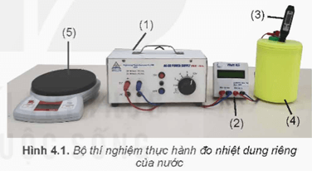  
- Đổ một lượng nước vào bình nhiệt lượng kế, sao cho toàn bộ dây điện trở chìm trong nước, xác định khối lượng nước này.  
- Cắm đầu đo của nhiệt kế vào nhiệt lượng kế.  
- Nối oát kế với nhiệt lượng kế và nguồn điện.  
- Bật nguồn điện.  
- Khuấy liên tục để nước nóng đều. Cứ sau mỗi khoảng thời gian 1 phút, đọc công suất dòng điện từ oát kế, nhiệt độ từ nhiệt kế rồi điền kết quả vào vở theo mẫu tương tự Bảng 4.2.  
- Tắt nguồn điện.  
**Sơ đồ tư duy Nhiệt dung riêng**  
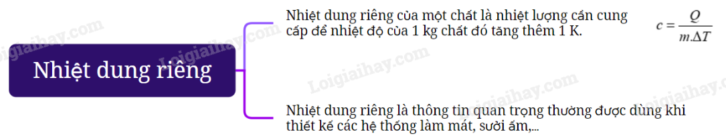  
  
**Xem thêm lời giải bài tập Vật Lí lớp 12 Kết nối tri thức hay, chi tiết khác:**  
Bài 2: Nội năng. Định luật I của nhiệt động lực học  
Bài 3: Nhiệt độ. Thang nhiệt độ - Nhiệt kế  
Bài 5: Nhiệt nóng chảy riêng  
Bài 6: Nhiệt hóa hơi riêng  
Bài 7: Bài tập về vật lí nhiệt